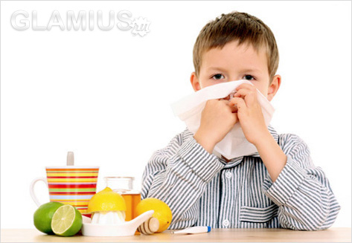
...Ответ, как обычно, находится на поверхности. Все дело в очень широком круге общения ребенка, ведь большинство болезней, «накидывающихся» на кроху, передаются воздушно-капельном путем. И если сидя дома с мамой или бабушкой малыш близко общается в основном только с ними (плюс еще два-три человека из числа общих знакомых), то в ДОУ численность его окружения нередко достигает до 20 человек.
Самое главное правило – это повышение иммунитета малыша еще до поступления его в садик. В качестве «защитников здоровья» подойдут свежие фрукты и овощи (круглый год), занятия физическими упражнениями, прогулки на свежем воздухе, обязательный ежегодный отдых на море или в деревне (за пределами городского смога). Все это в комплексе (а не по отдельности) повысит естественную сопротивляемость организма ребенка инфекциям.
Вторым источником иммунитета можно считать… прививки. И хотя сегодня часть родителей относятся к ним отрицательно, положительную статистику по привитым малышам и снижению количества заболеваний никто не отменял. Конечно, вероятность, что ребенок заболеет, например, полиомиелитом, сегодня довольно мала, но она не равна нулю. А если малыш заразится, вероятность серьезных последствий (в том числе потери способности ходить) остается на высоком уровне для не привитого ребенка, и практически нулевая – для крохи, которому сделали прививку.
Кстати, большинство садиков не возьмут к себе в группу вашего малыша, если ему не будут сделаны все прививки. И дело здесь не только в наличии соответствующих указаний по Министерству здравоохранения, но и в ответственности воспитателей за здоровье детей в саду (всех остальных, которых может заразить Ваш малыш).
Третий источник иммунитета – это закаливание организма. Но речь идет не об экстремальных процедурах (вроде бега зимой по снегу босиком или обливаний холодной водой на морозе). Для поддержания иммунитета ребенка в должном состоянии достаточно снять дома с крохи носочки, убавить отопление (чтобы в комнатах было не более 20-22°C) и оставить малыша в шортиках и легкой маечке (а девочек – в тонком платьице). Начинать следует постепенно и лучшее время года для этого – осень, так как именно в этот период (пока не включили центральное отопление), в квартирах поддерживается именно такая температура. Взрослым тоже рекомендуется забыть про носки и теплые тапочки (если только нет медицинских противопоказаний и позволяет возраст).
Будьте здоровы Вы и Ваш малыш!

